ПСН: как перейти и применять специальный налоговый режим

Патентную систему налогообложения (ПСН) может применять только индивидуальный предприниматель и только по определенным видам деятельности.
ПСН можно совмещать с любой системой налогообложения. Например, оформить патент на розничную тоговлю, и одновременно по иной деятельности применять УСН.
Средняя численность работников - не должна превышать 15 человек, а доходы от всей патентной деятельности - не больше 60 млн руб. в год.
Патент заменяет НДФЛ и НДС. Налог на имущество за недвижимость, используемую для деятельности на патенте, надо платить только по кадастровой стоимости (ст. 346.43 НК РФ).
ИП на патенте платит страховые взносы за себя, а также НДФЛ и взносы за работников.
В 2020 г. стоимость патента нельзя было уменьшать на уплаченные за себя и за работников взносы (Письмо Минфина от 18.02.2013 N 03-11-11/72).
С 01.01.2021 ИП с работниками уменьшает стоимость патента на страховые взносы, уплаченные за работников, и больничные за первые 3 дня болезни, но не более чем на 50%.
ИП без работников может уменьшить патент на всю сумму уплаченных за себя взносов (ст. 346.51 НК РФ).
Декларации по ПСН не предоставляется. ИП с работниками сдает отчетность только по страховым взносам и НДФЛ с доходов работников (ст. 346.52 НК РФ).
Получить патент можно на календарный год или на несколько месяцев в течение года, подав в ИФНС по месту регистрации заявление (ст. 346.45 НК РФ).

Заявление на патент (форма N 26.5-1)
(образец)

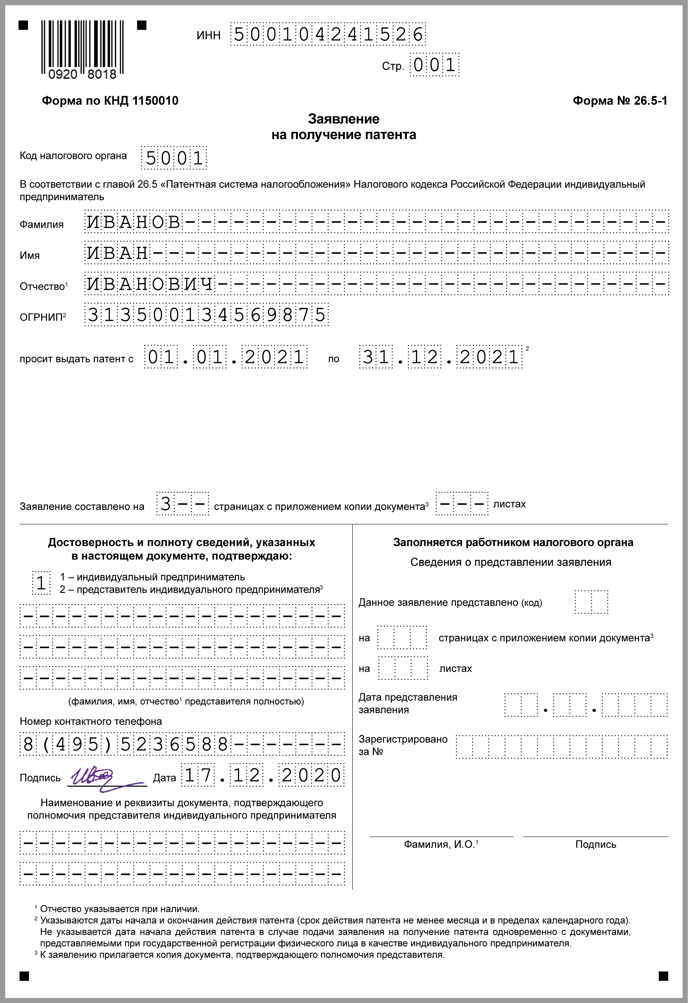

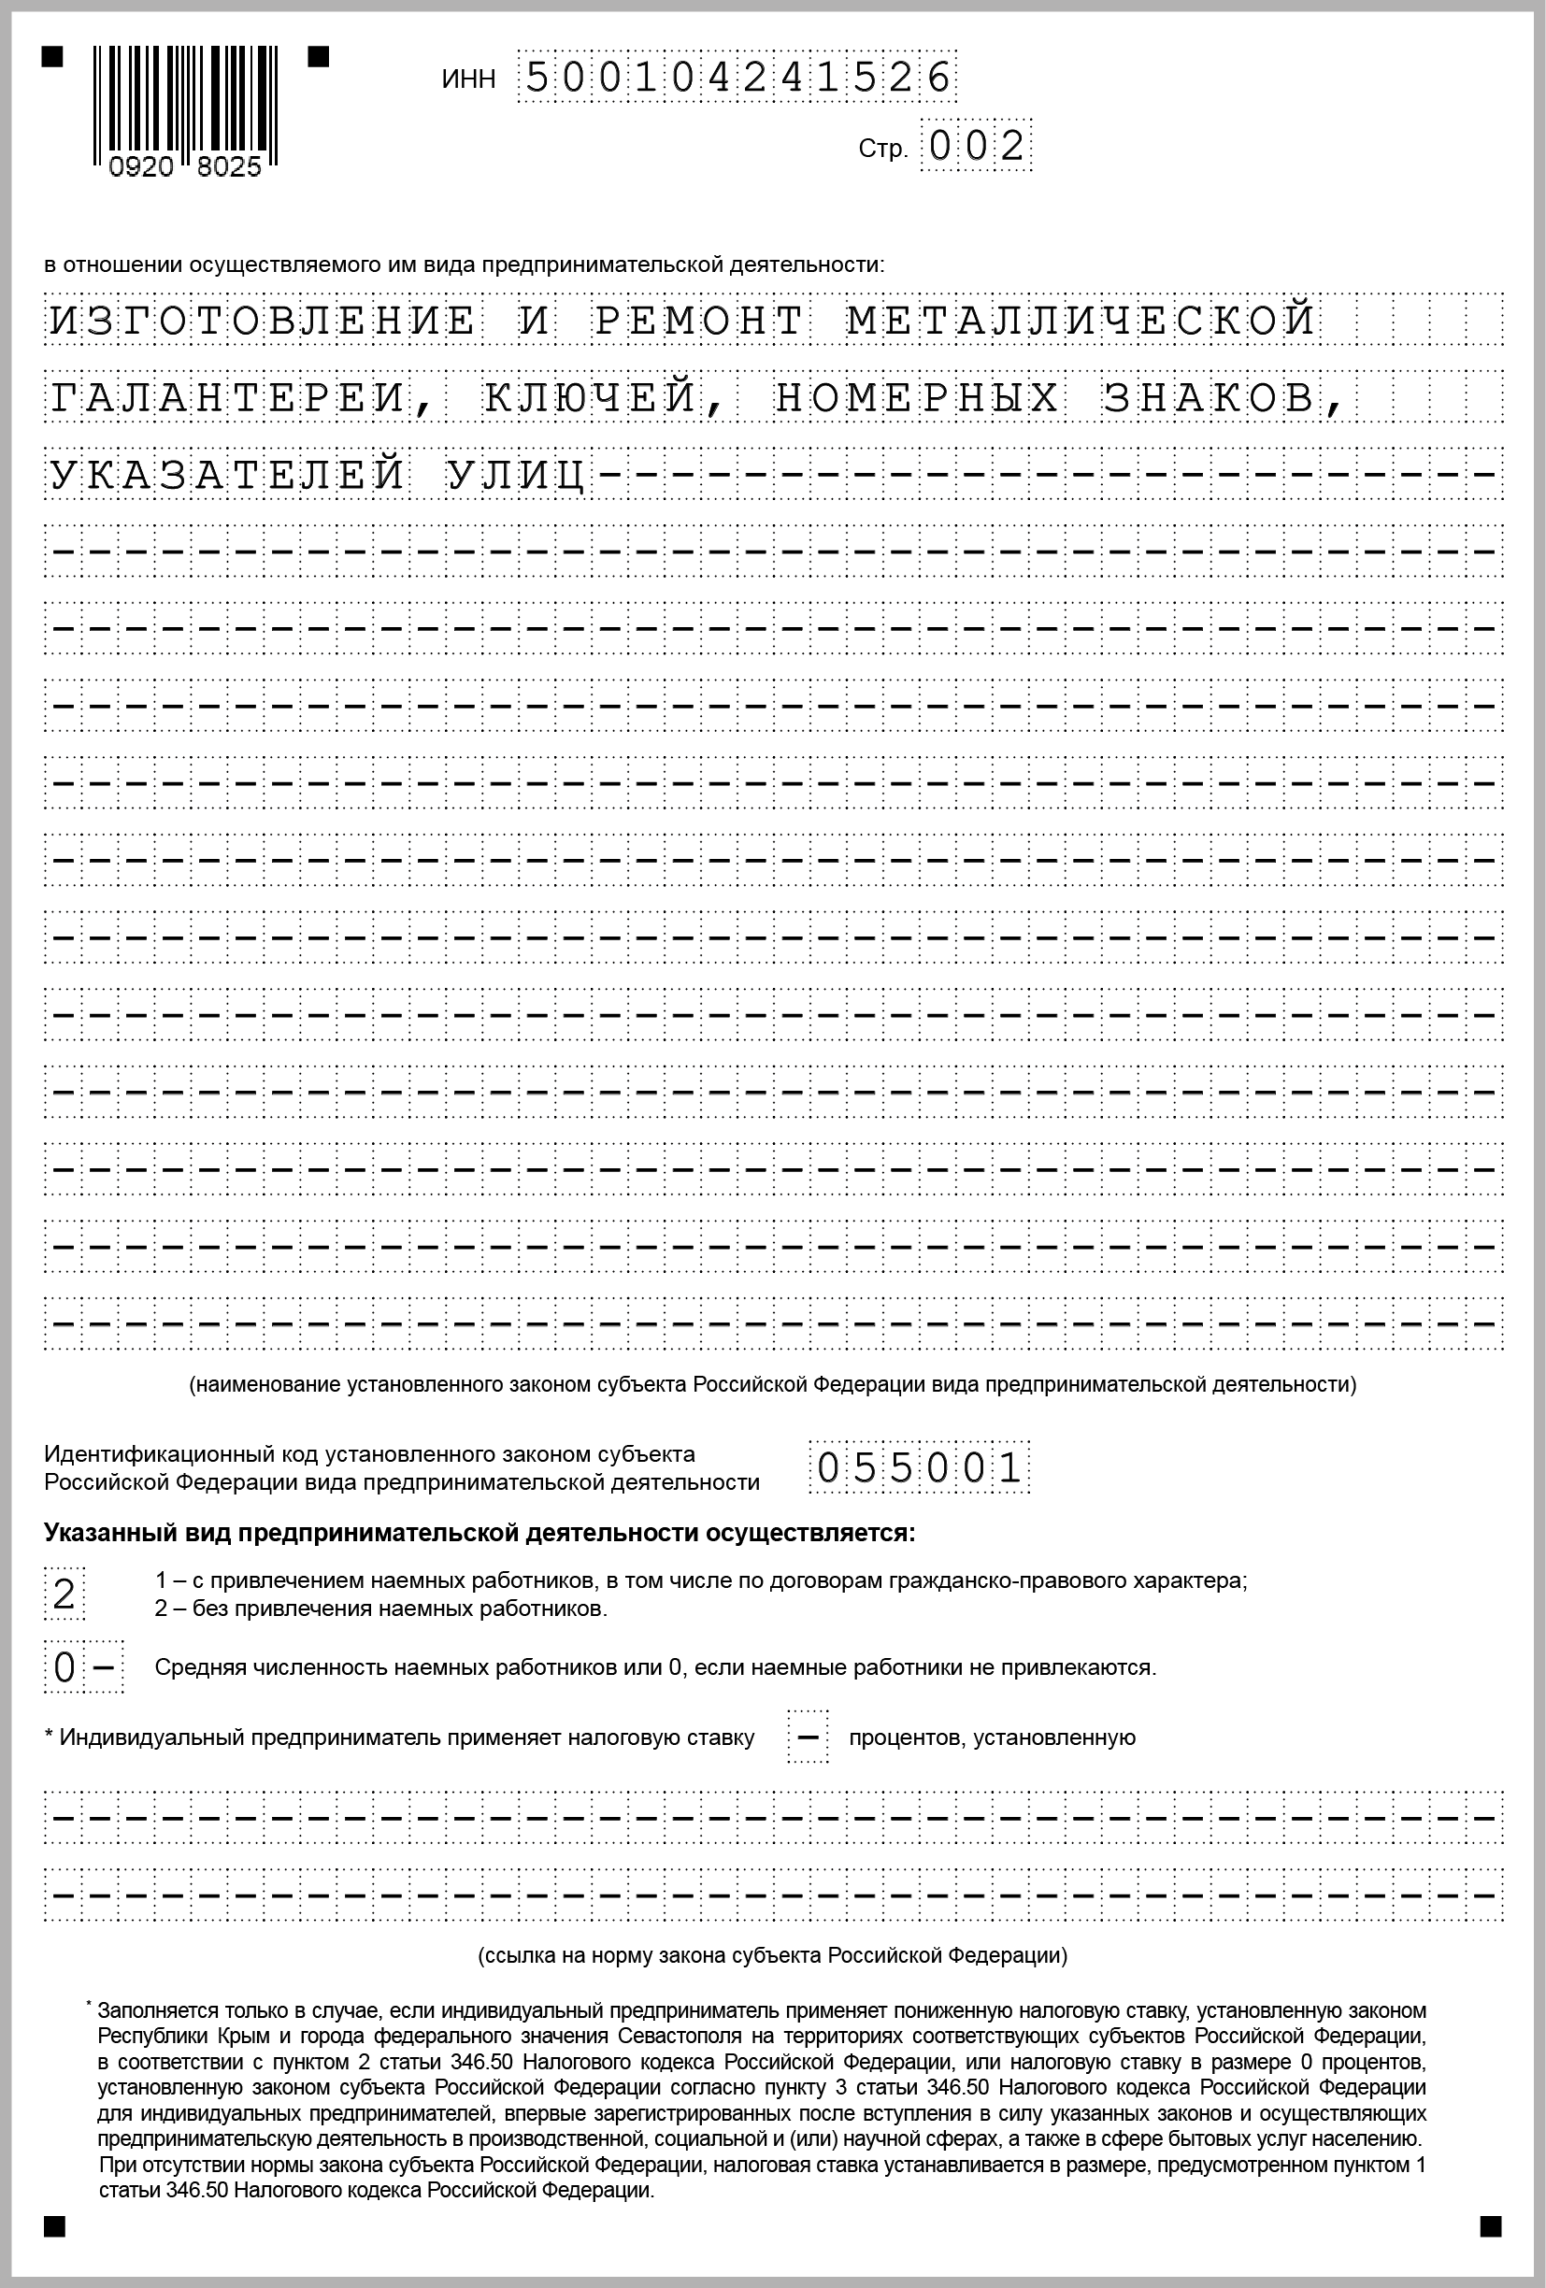

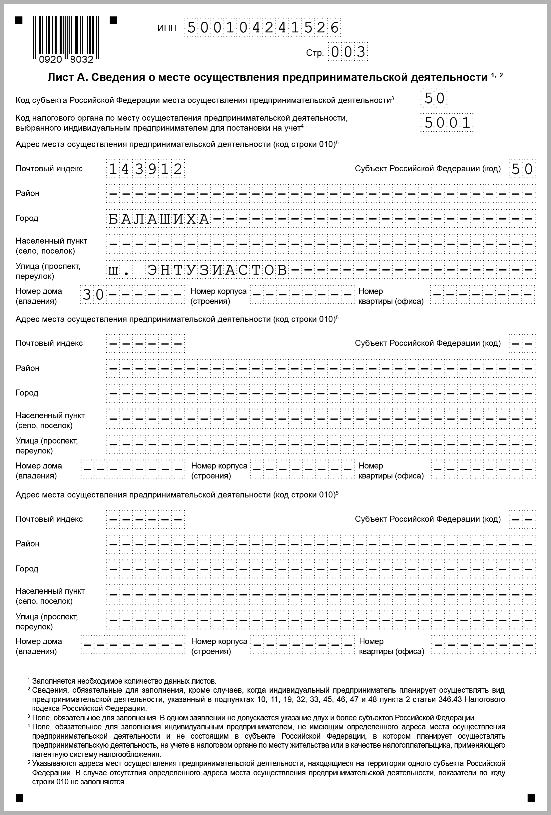

Через 5 рабочих дней инспекция выдаст патент. В нем будет указана стоимость и срок оплаты. Рассчитать стоимость патента можно и самостоятельно, на сайте ФНС.
Срок оплаты патента зависит от срока его действия.
Патент на срок до 6 месяцев можно оплатить в течение срока действия патента. Патент на 6 - 12 месяцев оплачивается двумя платежами - 1/3 в течение 90 календарных дней после начала действия патента и 2/3 - в течение срока действия патента. Для пострадавших ИП срок уплаты продлен.

